Question à réponse courte (QROC)
Une question à réponse courte demande à l'étudiant de saisir un mot ou une expression comme réponse. Ce dernier sera comparé à la ou aux proposition(s) de réponse de l'enseignant.
 | - Bien préciser les consignes  - Les questions doivent être formulées positivement  - Voir Ajuster la correction des QROC pour des conseils sur la rédaction des propositions de réponse  - Associez à vos questions un feedback : commentaire de correction ou de renforcement
Saisissez le feedback combiné (commentaire de correction et de conseil) pour les 3 situations :
- pour toute réponse correcte
- pour toute réponse partiellement correcte
- pour toute réponse incorrecte
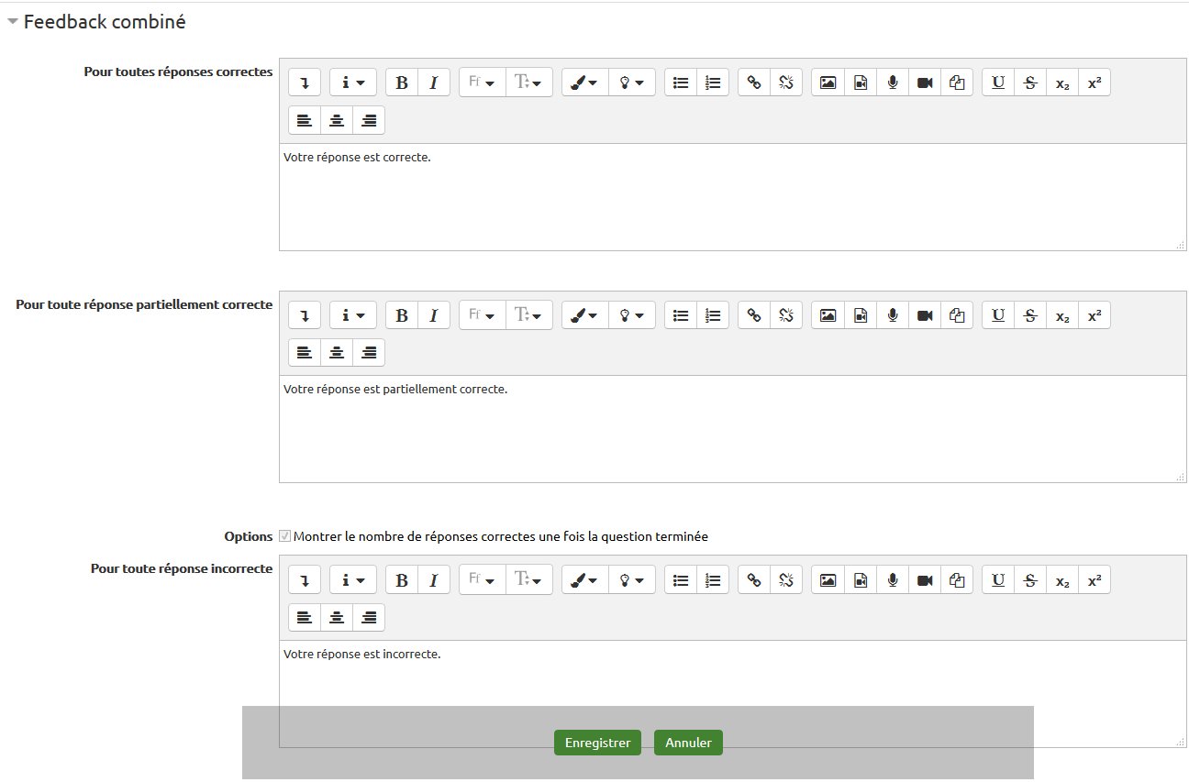
Lorsque vous utilisez le mode Interactif avec tentatives multiples ou Adaptatif pour votre test, les participants ont plusieurs essais pour trouver la bonne réponse.
Cette option permet d'appliquer un pourcentage de pénalité à la note totale de la question pour chaque essai incorrect (voir Concevoir un test à déroulement progressif).
Vous pouvez ajouter un ou plusieurs indices pour aider l'étudiant dans la résolution de la question posée.
L'utilisation des indices est liée au mode paramétré dans le test. Avec le mode Interactif avec tentatives multiples, le nombre d'essais possibles correspond au nombre d'indices + 1.

